Týdenní plán od 10 9. – 14. 9. 2018
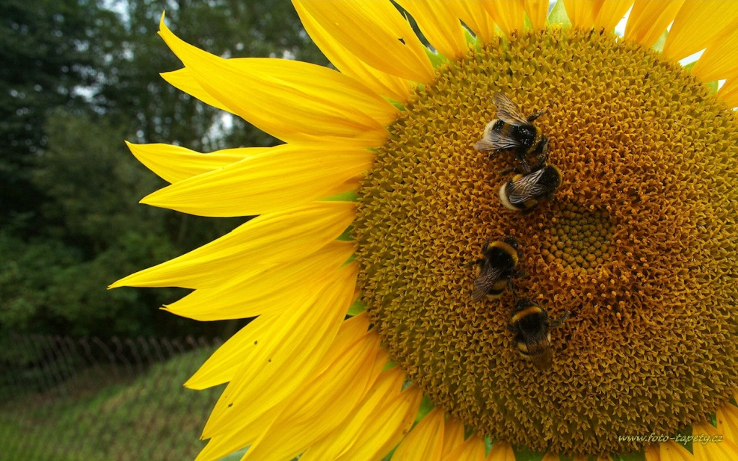

Předmět |  | Poznámky
Výtvarná výchova | Téma: Končí léto  (pomůcky – všechny co jsou vypsány) – budeš mít v kufru, krabici nebo igelitce. Ponecháme ve skříni ve třídě, ne v šatně.
Informace | Děkuji za zakoupení pomůcek !  Staré od loňska klidně ponechte.

